TOÁN – TUẦN 4
I. TRẮC NGHIỆM

Câu 1. Phép cộng 7 + 5 có kết quả là :
7
5
3
2
A. 11 B. 12
C. 13 D. 14
Câu 2. Kết quả của phép tính 9 + 4 là :
A. 13 B. 14 C. 15 D. 16
Câu 3. Số?
Câu 4. Điền vào chỗ chấm kết quả phép tính 7cm + 4 cm = ….là:
A. 12 B. 12 cm C. 11 cm D. 11

Câu 5. Sóc Nâu nhặt được 8 hạt dẻ. Mẹ cho Sóc Nâu thêm 7 hạt dẻ nữa. Vậy Sóc Nâu có tất cả bao nhiêu hạt dẻ ?
A. 25 hạt dẻ B. 24 hạt dẻ C. 15 hạt dẻ D. 12 hạt dẻ
Câu 6. Nối mỗi phép tính với kết quả của phép tính đó
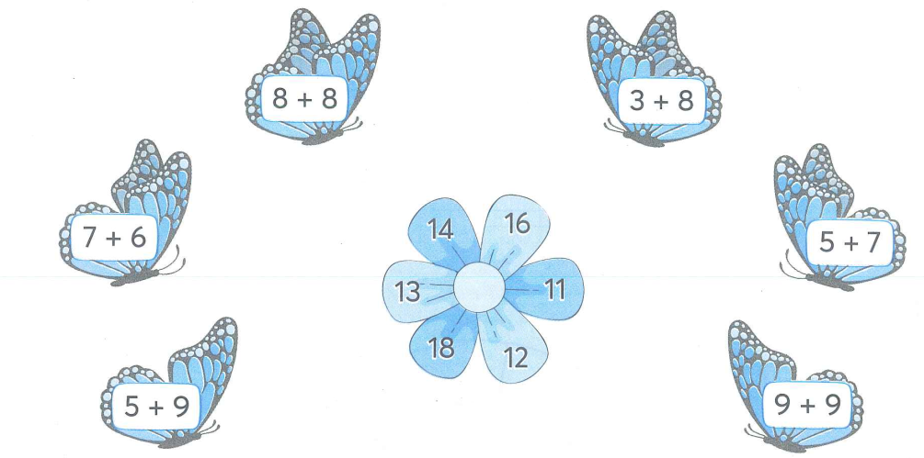
Câu 7. Số?
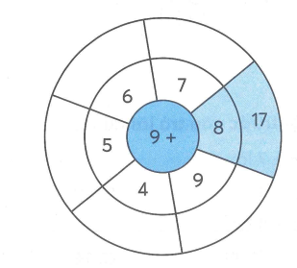

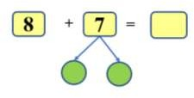
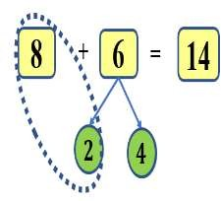

Câu 8. Hãy tách số và tính theo mẫu:
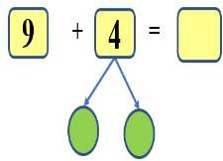
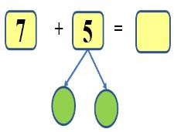

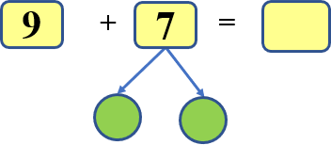
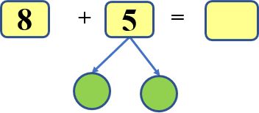

Câu 9. Mai cắm vào lọ 8 bông hoa. Sau đó Mai cắm thêm 3 bông nữa rồi lại bỏ ra 1 bông hoa. Vậy trong lọ có tất cả số bông hoa là :
A. 10 bông B. 11 bông C. 14 bông D. 12 bông
II. TỰ LUẬN
Bài 1: Đoàn tàu chở hàng có 4 toa đã ra khỏi đường hầm, còn 9 toa ở trong đường hầm. Hỏi đoàn tàu đó có tất cả bao nhiêu toa?
…………………………………………………………………………………………………………………………………………………………………………………………………………………………………………………………………………………………………………………………………………………………………………………………………………
Bài 2: Đầu năm học mẹ mua cho Hoa 3 cái bút mực và 8 quyển vở. Hỏi mẹ mua cho Hoa tất cả bao nhiêu bút và vở?
…………………………………………………………………………………………………………………………………………………………………………………………………………………………………………………………………………………………………………………………………………………………………………………………………………
Bài 3: Hãy lập tất cả các số có hai chữ số có tổng các chữ số bằng 12.
……………………………………………………………………………………………………………………………………………………………………………………………………………………………………………………………………………………………………………………………………………………

